
Gminna Biblioteka Publiczna w Sadownem
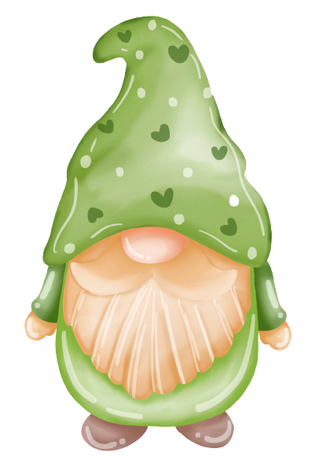

Kościuszki 35, 07-140 Sadowne
tel. (25) 675-32-72
e-mail: gbp@gbpsadowne.pl

KARTA ZGŁOSZENIOWA „Krasnoludki są na świecie ”
Kategoria  (zaznacz odpowiednią kratkę X) | I kategoria: Przedszkole | II kategoria:  5-10 lat | III kategoria:  11-15 lat

Imię i nazwisko, wiek ………………………………………………………………………………………………………………
Adres ………………………………………………………………………………………………………………………………………
Telefon …………………………………………………………………………………………………………………………………..
E-mail………………………………………………………………………………………………………………………………………
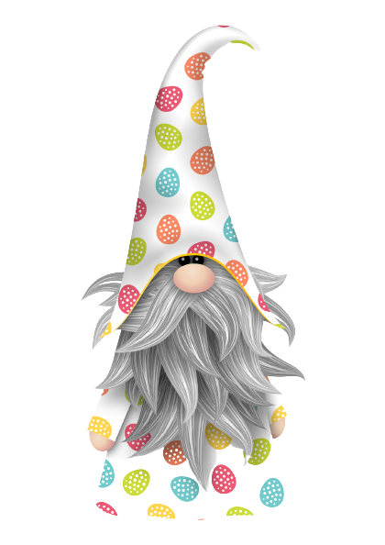

……………………………………………………….
(podpis)

Wyrażam zgodę na udział mojego dziecka
……………………………………………………………………………
w konkursie p.n. „Krasnoludki są na świecie”.
………………………………………………………….
(podpis rodzica)
Wyrażam zgodę na przetwarzanie danych osobowych i mojego wizerunku/wizerunku mojego dziecka w celach promocyjnych - zgodnie z art.6 ust. 1 lit. a).b).c) ROZPORZĄDZENIE PARLAMENTU EUROPEJSKIEGO I RADY (UE) 2016/679 z dnia 27 kwietnia 2016 r. w sprawie ochrony osób fizycznych w związku z przetwarzaniem danych osobowych w sprawie swobodnego przepływu takich danych oraz uchylenia dyrektywy 95/46/We - przez Gminną Bibliotekę Publiczną w Sadownem, Organizatora konkursu p.n. „NAJŁADNIEJSZA OZDOBA ŚWIĄTECZNA” oraz Portal Info Sadowne. Oświadczam, że zostałem/am poinformowany/a, iż podanie danych jest dobrowolne i przysługuje mi prawo dostępu do ich treści oraz ich poprawienia. Oświadczam również, że zapoznałam(em) się z Regulaminem Konkursu i akceptuję wszystkie jego warunki.
................................................................................
data i czytelny podpis

